## **Задание №6**

Постановка задачи:

Для выполнения задания используется ваш вариант решения задания №3. Модифицируйте вашу программу следующим образом.

Создайте тестовое приложение, добавьте в ваш класс рисования алгебраической линии возможность «перетаскивание» (drag-and-drop). Реализуйте необходимые интерфейсы в классе и в приложении для демонстрации «перетаскивания» алгебраической линии между несколькими копиями тестового приложения.

При реализации интерфейса тестового приложения следуйте рекомендациям стандарта CUI (Common User Interface).

Особенности реализации:

Для реализации перетаскивания используется:

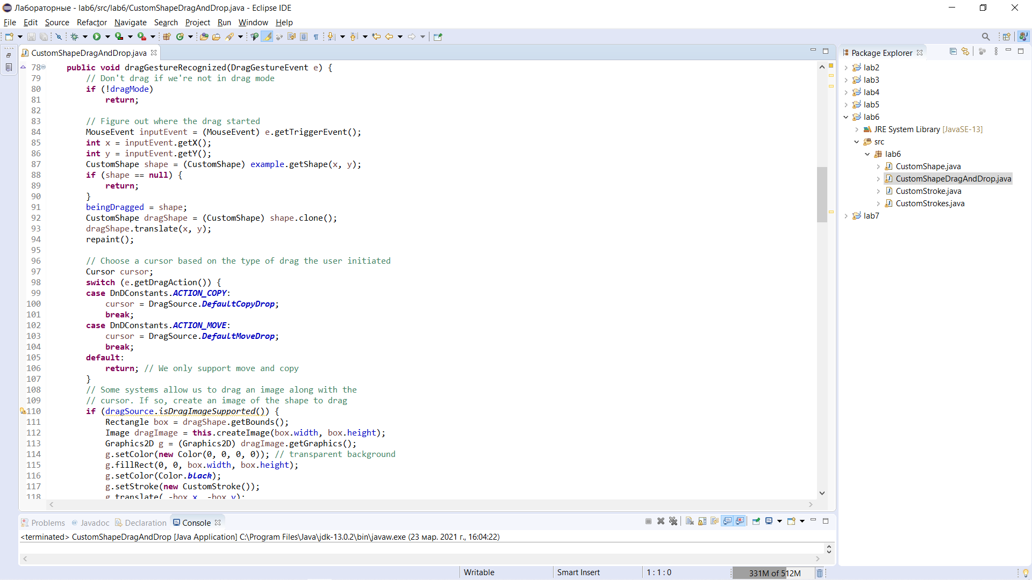

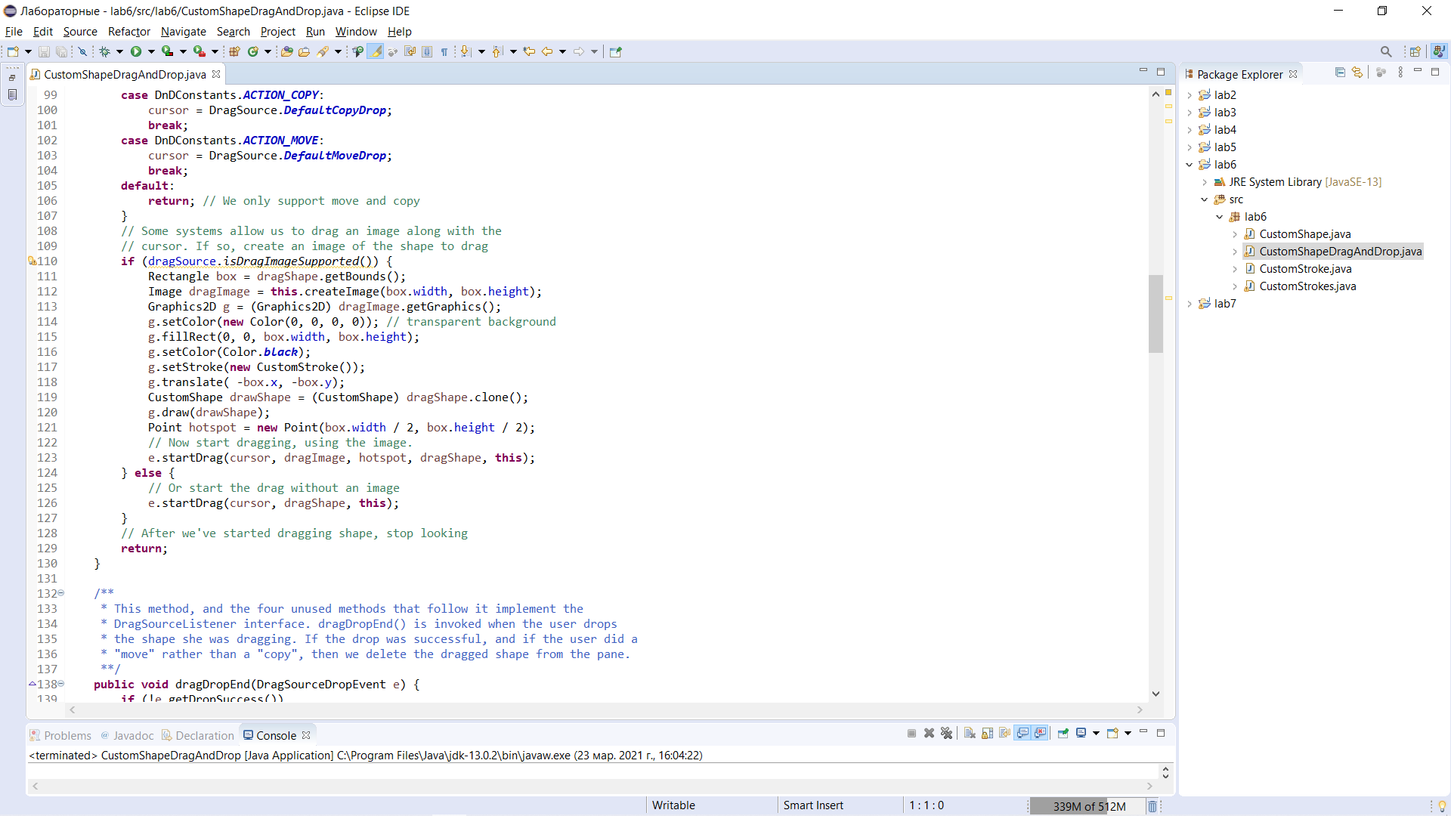

Результат работы программы:

